Wahlprogramm Grüne Oberberg in Leichter Sprache

Einleitung
Der Oberbergische Kreis ist eine schöne Region.
Es gibt hier viel Platz und wenig Häuser.
Die Menschen leben in Städten und Dörfern.
Es gibt Straßen, Busse, Bahnen und viele Vereine.
Die Geschichte von Oberberg ist interessant.
Hier leben viele unterschiedliche Menschen.
Viele Firmen arbeiten hier.
Es gibt Handwerksbetriebe, kleine Firmen und kreative Unternehmen.
Diese Firmen sind wichtig für Arbeit und Wohlstand.
Wir GRÜNE wollen, dass der Oberbergische Kreis lebendig bleibt.
Wir wollen, dass alle Menschen hier gut leben können.
Wir wollen, dass Oberberg ein Teil der modernen Gesellschaft ist.
Wir wollen eine Politik, die klar und ehrlich ist.
Wir wollen, dass unsere Ideen wirklich umgesetzt werden.
Wir wollen einen Kreis ohne Ausgrenzung, Hass und Hetze.
Wir wollen, dass alle Menschen zusammenhalten.
Egal, ob sie hier geboren sind oder zugezogen sind.
Egal, welche Religion sie haben oder welche Meinung.
Wir setzen uns für viele Ziele ein:
- ein gutes Gesundheitssystem
- Schutz des Klimas
- gute Bus- und Bahnverbindungen
- Zusammenhalt in den Städten und Dörfern
- gleiche Chancen für alle
- gute Schulen und Bildung
- eine starke Wirtschaft
- gleiche Rechte für Frauen und Männer
- viele Angebote für Kultur und Freizeit
Wir wollen, dass Oberberg eine Region bleibt,
in der Menschen gern leben und arbeiten.

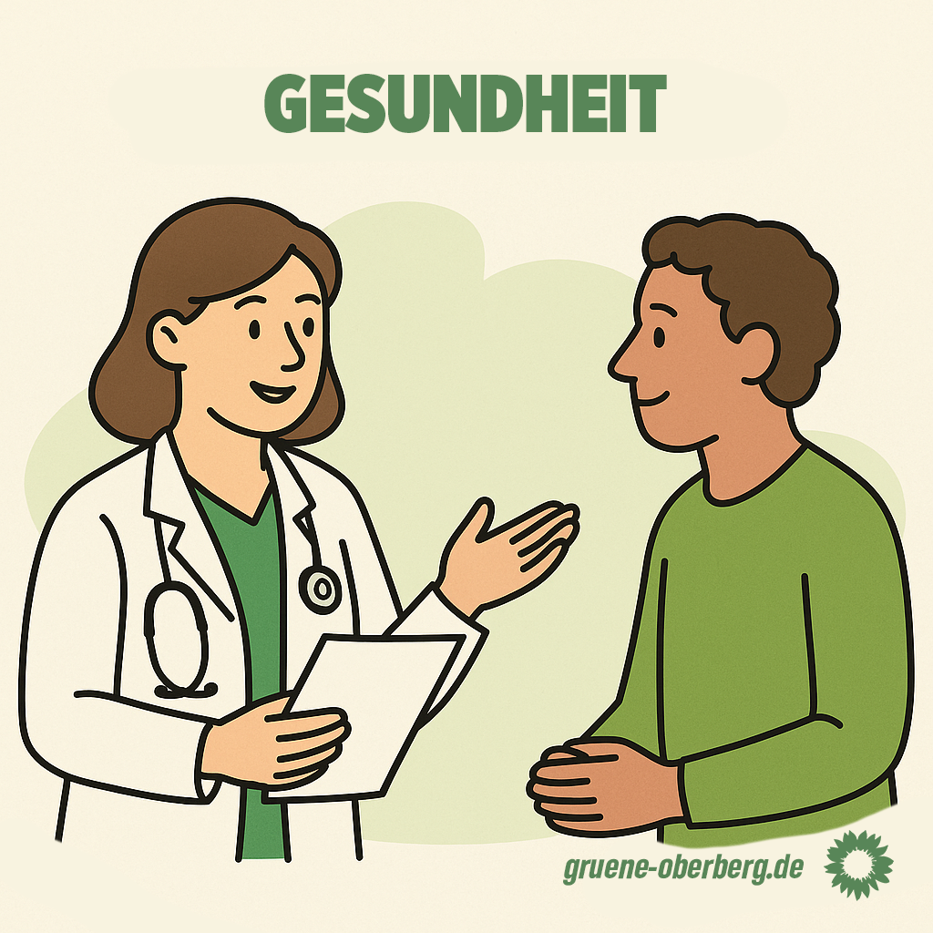
Gesundheit
Wir GRÜNE wollen, dass alle Menschen in Oberberg gesund leben können.
Dafür brauchen wir gute Ärzte und Pflegekräfte.
Im Moment gibt es Probleme:
Es fehlen viele Pflegekräfte.
Es fehlen auch Hausärzte.
Gleichzeitig werden viele Menschen älter.
Das macht es für Krankenhäuser und Notdienste schwer.
Wir wollen:
- Ärzte, Pflegekräfte und Krankenhäuser besser vernetzen.
- Mehr digitale Angebote, damit Ärzte und Patienten auch online sprechen können.
- Mehr Zusammenarbeit zwischen Ärzten, Kliniken und Pflege.
Gesundheit bedeutet nicht nur, krank zu behandeln.
Gesundheit beginnt schon vorher:
- sichere Fahrradwege
- gute Bus- und Bahnverbindungen
- Parks und Grünflächen
- gesundes Essen, besonders für Kinder
- mehr Bewegung, z. B. in Kitas oder Schulen
Wir wollen auch die Umwelt schützen.
Denn schlechte Luft macht krank.
Zu viele Autos in den Städten verschmutzen die Luft.
Das erhöht das Risiko für Herz- und Lungenkrankheiten.
Der Klimawandel macht das Problem größer:
Starkregen, Hitze und Unwetter können gefährlich sein.
Wir wollen den Kreis darauf vorbereiten.
Unser Ziel:
Gesundheitspolitik soll nicht nur Krankheiten heilen.
Sie soll vorbeugen und schützen.
Alle – Politik, Ärzte, Vereine, Firmen und Bürger – sollen zusammenarbeiten.

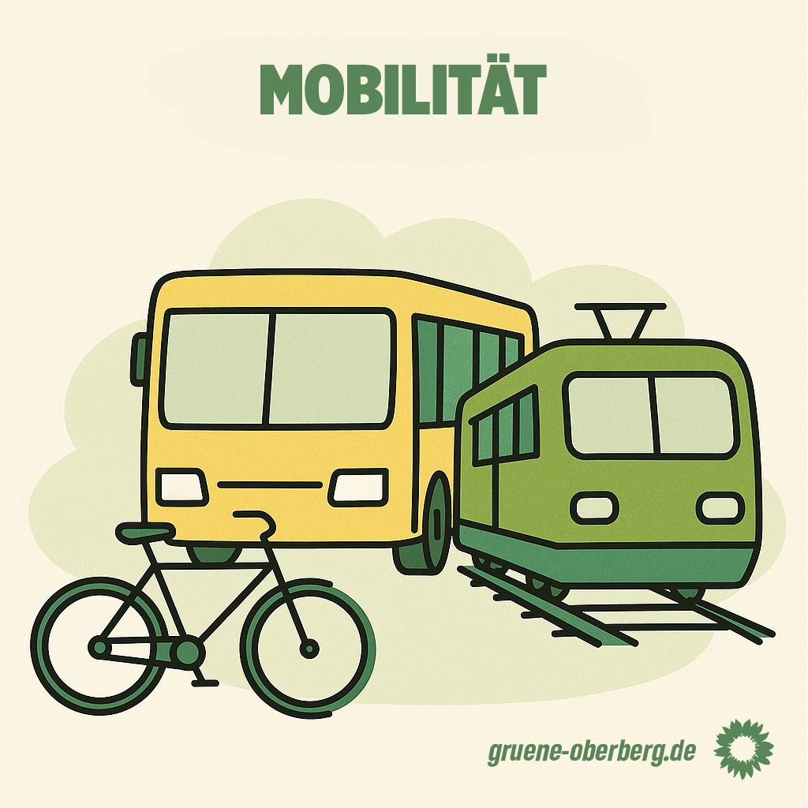
Mobilität
Mobilität bedeutet:
Alle Menschen können sich gut fortbewegen.
Zum Beispiel mit Bus, Bahn, Fahrrad oder Auto.
Der Oberbergische Kreis hat ein neues Mobilitätskonzept beschlossen.
Dieses Konzept gilt für 10 Jahre.
Wir GRÜNE finden: Das Konzept ist nicht gut genug.
Es fehlen wichtige Dinge:
- Es steht nicht klar drin, wie stark die Umwelt und die Menschen durch Verkehr belastet werden.
- Es gibt keinen Vergleich mit anderen Regionen.
- Wünsche der Bürgerinnen und Bürger wurden nicht beachtet.
Beispiel:
Viele Menschen im Süden des Kreises wollen Bahnhöfe in der Nähe.
Über 30 % wünschen sich, dass die Wiehltalbahn wieder fährt.
Das steht aber nicht als Ziel im Konzept.
Das Konzept will den Autoverkehr kaum verringern.
So bleibt alles wie bisher.
Das ist schlecht für Umwelt und Klima.
Und es wird für viele Familien immer teurer, ein Auto zu haben.
Wir GRÜNE wollen:
- Mehr Ziele für Bus, Bahn und Fahrradverkehr.
- Regelmäßig Berichte von der Verwaltung, wie weit das Konzept umgesetzt ist.
- Mehr Zusammenarbeit mit dem „Zukunftsnetz Mobilität NRW“.
- Nachhaltige Mobilitätsziele bei der Zusammenarbeit mit der OVAG (Busunternehmen).
Unser Ziel:
Alle sollen gute und günstige Angebote für Bus, Bahn und Fahrrad haben.
So wird der Verkehr klimafreundlich, gerecht und zukunftsfähig.

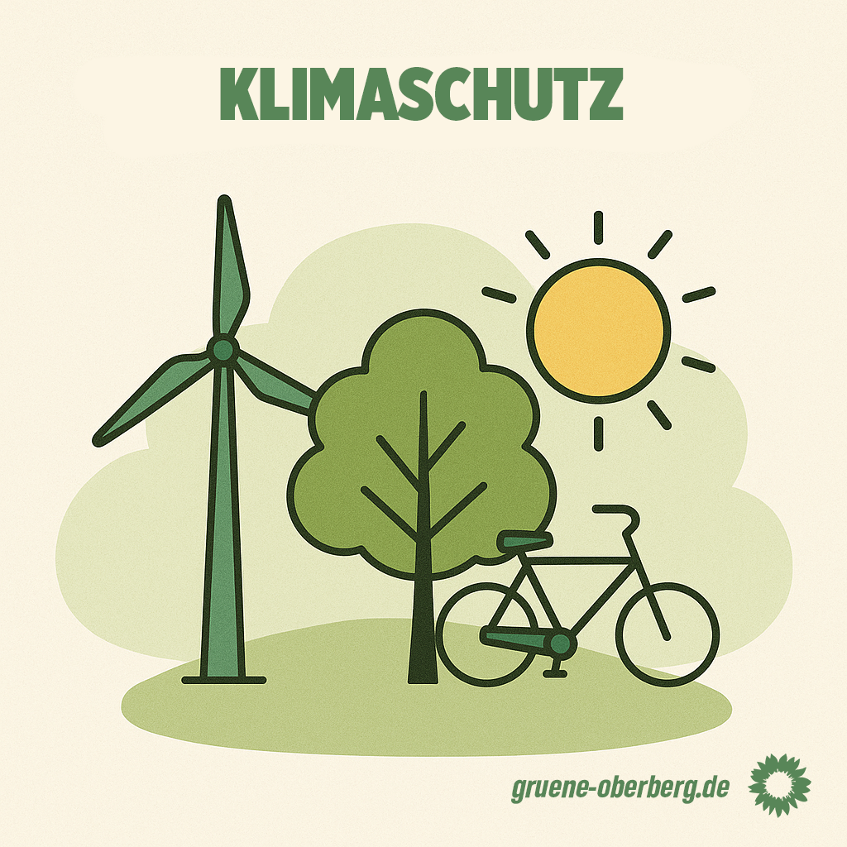

Klimaschutz
Der Klimawandel verändert das Wetter auf der ganzen Welt.
Auch in Nordrhein-Westfalen und im Oberbergischen Kreis.
Das Wetter wird extremer:
Es gibt mehr Hitzewellen, Starkregen und Unwetter.
Das schadet der Natur, den Menschen und der Wirtschaft.
Der Klimawandel entsteht vor allem durch Treibhausgase.
Diese Gase entstehen, wenn wir Kohle, Öl oder Gas verbrennen.
Dadurch wird es auf der Erde wärmer.
Das Landesamt für Umwelt in NRW warnt:
Ab 2050 könnte sich unser Land nicht mehr anpassen,
wenn wir nicht jetzt handeln.
Die Schäden wären sehr groß.
Wir GRÜNE wollen:
- Schneller mehr erneuerbare Energie nutzen.
Zum Beispiel Windkraft, Solarenergie und Bürgerenergieprojekte.
- Mehr Busse, Bahnen und sichere Fahrradwege.
- Eine Landwirtschaft, die umweltfreundlich arbeitet.
- Mit Wasser sparsam umgehen.
- Die Natur schützen, damit Tiere und Pflanzen überleben können.
- Uns auf extremes Wetter vorbereiten, z. B. bei Hitze oder Starkregen.
Warum das wichtig ist:
Wenn die Artenvielfalt verloren geht,
geht auch unsere Lebensgrundlage verloren.
Schon jetzt sterben Tiere und Pflanzen viel schneller aus als früher.
Klimaschutz heißt:
Wir schützen die Natur, uns selbst und unsere Zukunft.

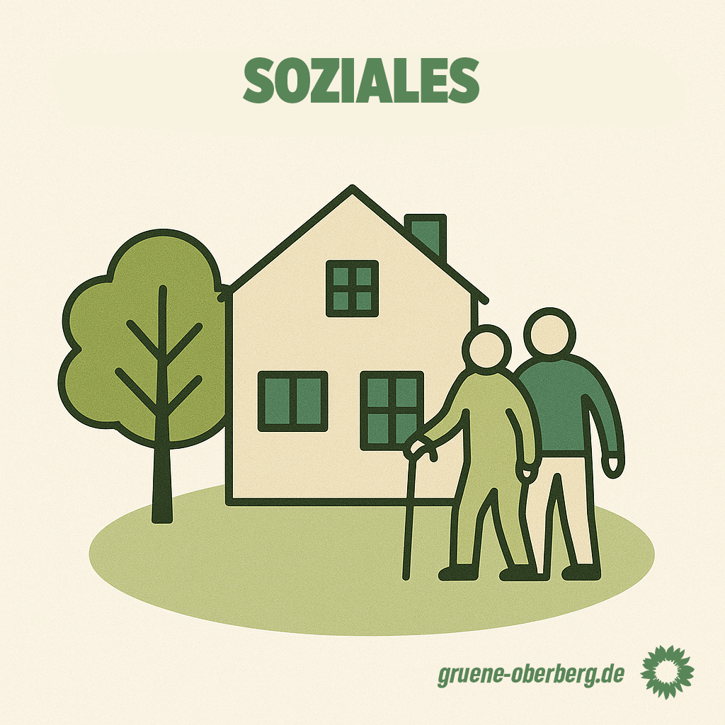

Soziales & Wohnen
Viele Menschen im Oberbergischen Kreis haben Probleme mit Wohnen.
Die Mieten steigen.
Wohnungen werden knapp.
Nebenkosten sind hoch.
Das ist für Familien, alleinstehende Menschen und ältere Menschen schwer.
Wir GRÜNE wollen:
- Bezahlbare Wohnungen für alle.
- Mehr geförderte Wohnungen, damit auch Menschen mit normalem Einkommen eine Chance haben.
- Gebäude sanieren, bevor sie abgerissen werden.
- Weniger neue Flächen bebauen, um Natur zu schützen.
- Neue Wohnideen fördern, zum Beispiel Mehrgenerationenhäuser.
Dort leben jüngere und ältere Menschen zusammen und helfen sich gegenseitig.
- Wohnungstauschprogramme für ältere Menschen ausbauen.
So entstehen barrierefreie Wohnungen, und Familien können in größere Wohnungen ziehen.
- Energetische Sanierungen fördern.
Das spart Heizkosten und schützt das Klima.
- Von anderen Regionen lernen, die gute Lösungen gefunden haben.
Für uns ist klar:
Wohnen ist ein Grundrecht.
Es darf nicht nur für Menschen mit viel Geld möglich sein.
Wir wollen Wohnpolitik, die sozial und umweltfreundlich ist.

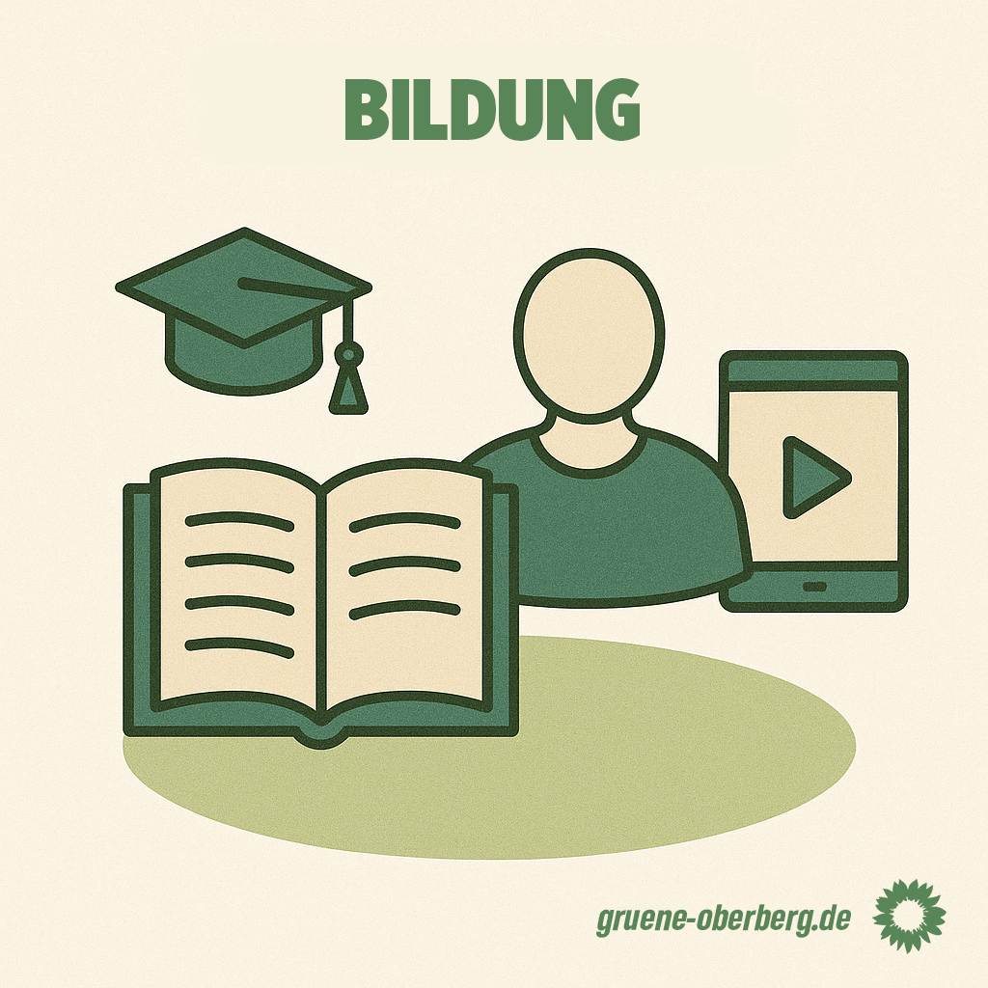

Bildung
Bildung ist sehr wichtig für unsere Zukunft.
Sie gibt allen Menschen Chancen.
Sie hilft, gute Arbeit zu finden.
Sie hält die Gesellschaft zusammen.
Im Oberbergischen Kreis gibt es Probleme:
- Mehr Kinder und Jugendliche als früher
- Zu wenige Lehrkräfte
- Viele Schulen müssen saniert werden
- Digitale Ausstattung ist oft schlecht
Wir GRÜNE wollen, dass alle Menschen gut lernen können.
Egal, wie viel Geld ihre Familie hat.
Egal, wo sie wohnen.
Wir wollen:
- Mehr Ganztagsschulen, die Lernen und Freizeit verbinden.
- Einen guten Start von der Kita in die Grundschule.
- Inklusive Bildung: Kinder mit und ohne Behinderung lernen zusammen.
- Schulen sanieren und modern ausstatten, auch digital.
- Fachkräfte in Schulen: Sozialarbeiter, Schulpsychologen, Sprachförderung.
- Genug Kita- und Ganztagsplätze, damit Eltern entlastet werden.
- Schulen und Kitas als Orte, wo Kinder auch Kreativität und Gemeinschaft lernen.
- Volkshochschulen stärken, auch mit Online-Kursen für Erwachsene.
Unser Ziel:
Bildung soll gerecht und modern sein.
Alle sollen die gleichen Chancen haben – ein Leben lang.

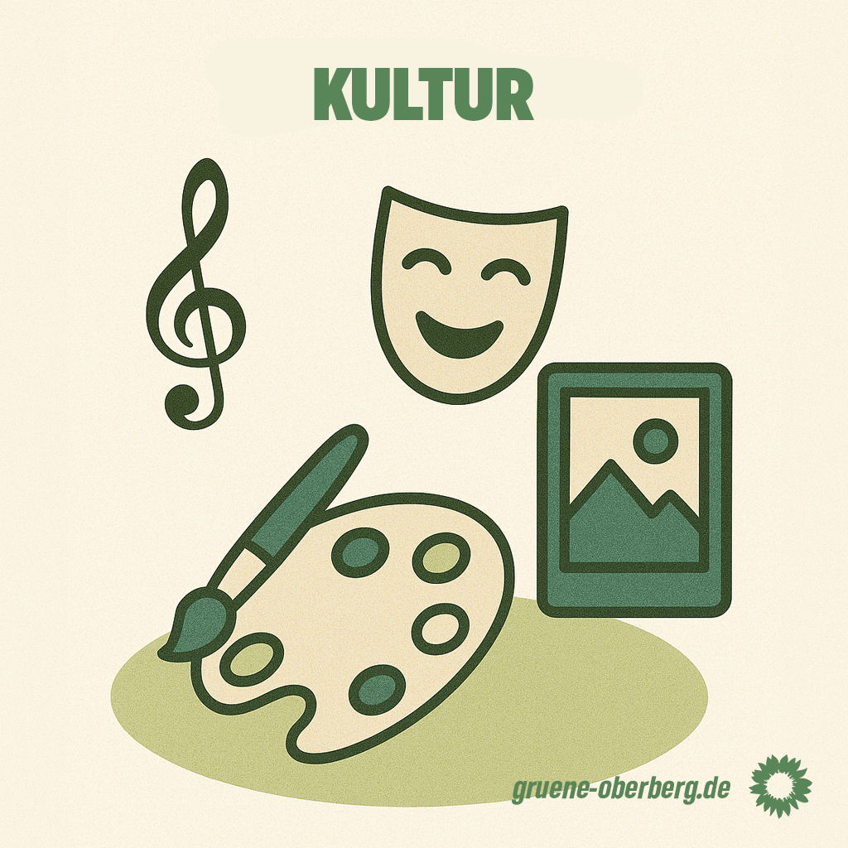

Kultur
Kultur ist wichtig für alle Menschen.
Sie gehört zum Leben dazu.
Kultur verbindet uns.
Sie zeigt unsere Geschichten, Ideen und Talente.
Kultur gibt es nicht nur in großen Städten.
Auch hier im Oberbergischen gibt es viel Kultur:
- Musikvereine und Chöre
- Feuerwehrfeste
- Kunst-Ateliers
- Heimatmuseen
- Ausstellungen und kleine Theater
Wir GRÜNE setzen uns dafür ein, dass Kultur bleibt und wächst.
Wir wollen:
- Kulturelle Bildung für Kinder und Jugendliche:
Zum Beispiel das Programm Kulturrucksack NRW.
Dort können junge Menschen Theater besuchen oder ein Instrument lernen.
- Einfache Wege zu Fördergeld:
Vereine und Gruppen sollen leicht an Unterstützung kommen – ohne viel Papierkram.
- Gerechte Bezahlung für Kulturschaffende:
Wer Kultur macht, soll fair bezahlt werden.
- Räume für Kultur:
Leerstehende Gebäude nutzen, Proberäume schaffen, Vereine unterstützen.
- Vielfalt in der Kultur:
Feste, Lesungen und Projekte, die Menschen zusammenbringen.
Kultur ist auch wichtig im Kampf gegen Rechtsextremismus.
Denn Kultur zeigt, wie bunt und stark unsere Gesellschaft ist.

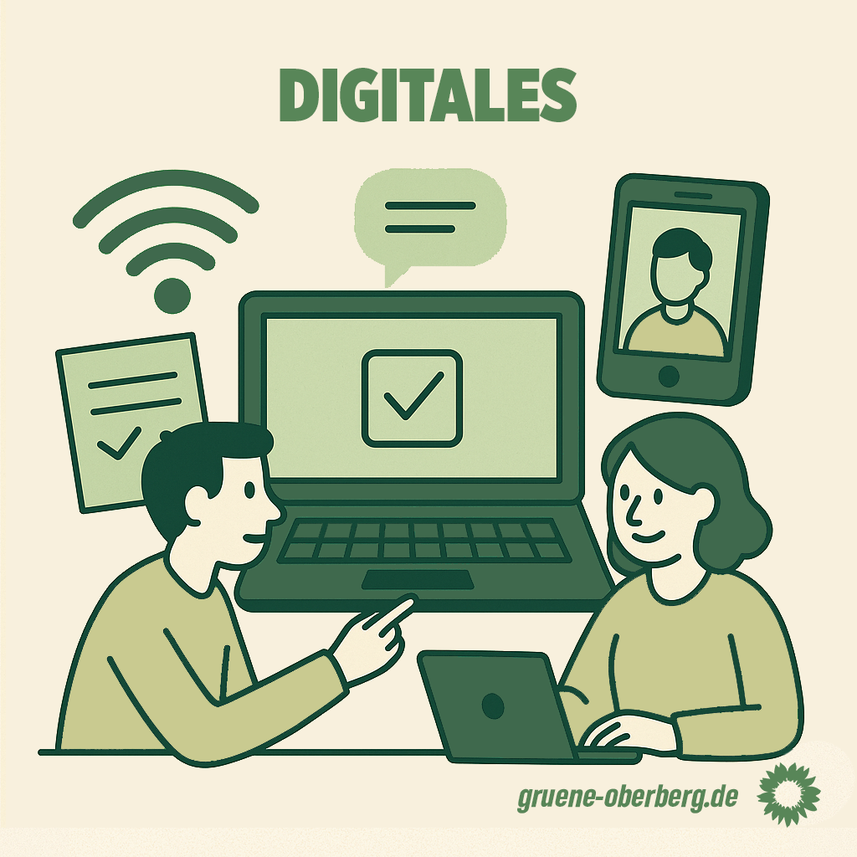

Digitales
Digitalisierung bedeutet:
Wir nutzen Computer, Internet und moderne Technik im Alltag.
Das ist heute sehr wichtig – für Arbeit, Schule, Freizeit und Verwaltung.
Im Oberbergischen Kreis gibt es noch Probleme:
- Glasfaser-Internet fehlt an vielen Orten.
- Nicht alle haben guten Zugang zu WLAN.
- Viele Behördensachen kann man noch nicht online machen.
Wir GRÜNE wollen:
- Schneller Glasfaser verlegen, überall im Kreis, bis spätestens 2035.
- Mehr öffentliche WLAN-Hotspots, damit Internet nicht vom Geld abhängt.
- Bürgerinnen und Bürger besser einbinden, z. B. mit Online-Umfragen oder Bürgerräten.
- Entscheidungen der Verwaltung leicht verständlich online zeigen.
- Behördengänge auch online möglich machen.
- Mitarbeitende in der Verwaltung in digitaler Arbeit schulen.
Unser Ziel:
Alle sollen die Vorteile der Digitalisierung nutzen können – egal ob in der Stadt oder auf dem Land.
Die Technik soll das Leben einfacher machen.

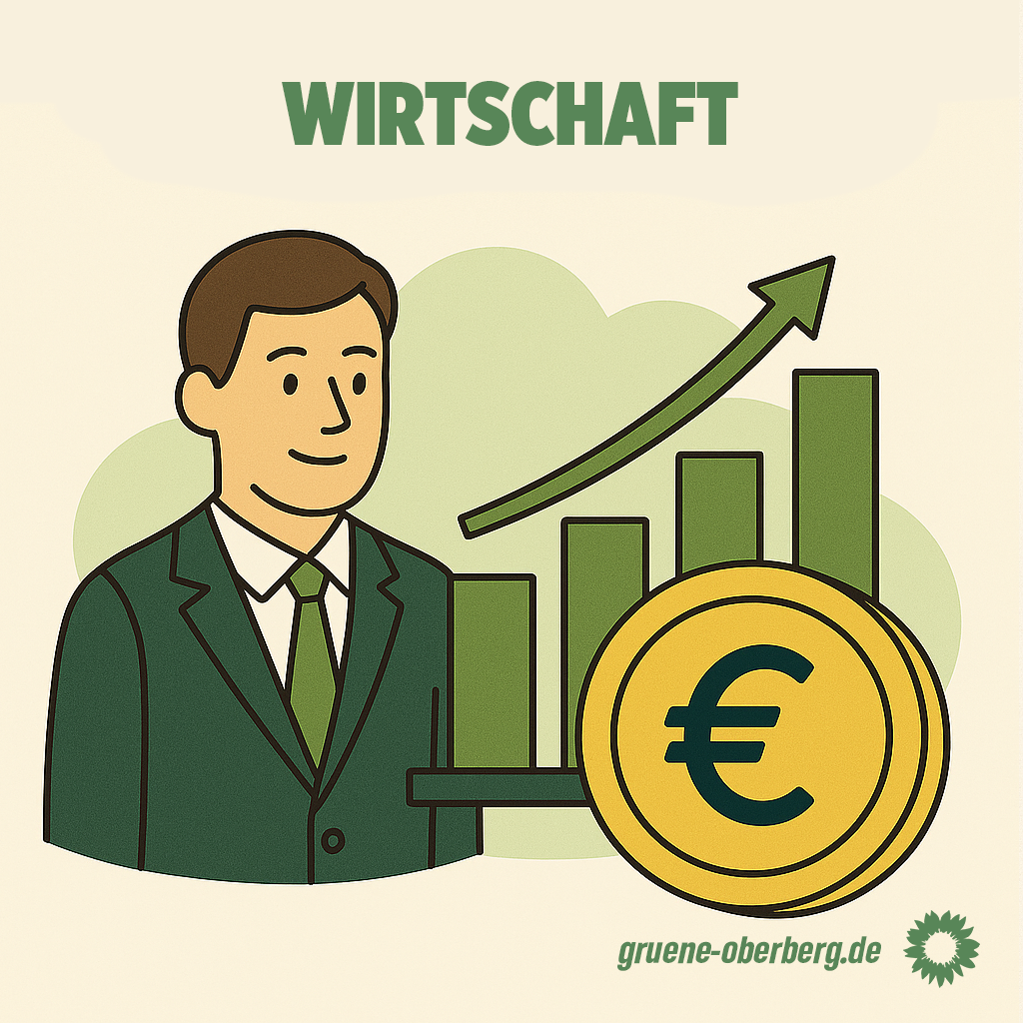

Wirtschaft & Finanzen
Die Wirtschaft im Oberbergischen Kreis ist vielfältig.
Es gibt viele kleine und mittlere Firmen.
Oft sind sie in Familienbesitz.
Viele sind sehr erfolgreich.
Aber:
Es gibt große Herausforderungen.
Zum Beispiel:
- Fachkräftemangel
- Folgen von Krisen
- Neue Regeln zum Klimaschutz
- Konkurrenz aus dem Ausland
Wir GRÜNE wollen die Wirtschaft unterstützen.
Wir reden direkt mit den Firmen, um zu wissen, was sie brauchen.
Wir wollen, dass Wirtschaft und Umweltschutz zusammengehen.
Unsere Ziele:
- Klimafreundliche Produktion fördern.
- Firmen helfen, auf erneuerbare Energie umzusteigen.
- Regionale Arbeitsplätze sichern.
- Mehr Ökolandbau und regionale Produkte fördern.
- Neue Arbeitsformen im ländlichen Raum, z. B. Co-Working-Büros.
- Handel und Dienstleistungen in Klimaschutz einbinden.
Für gute Wirtschaft brauchen wir auch gute Finanzen:
- Ein Haushalt mit klaren Zielen und überprüfbaren Ergebnissen.
- Mehr Transparenz, damit alle sehen können, wofür Geld ausgegeben wird.
- Vermeidung von teuren Fehlentscheidungen.
Unser Ziel:
Eine Wirtschaftspolitik, die stark, nachhaltig und gerecht ist.

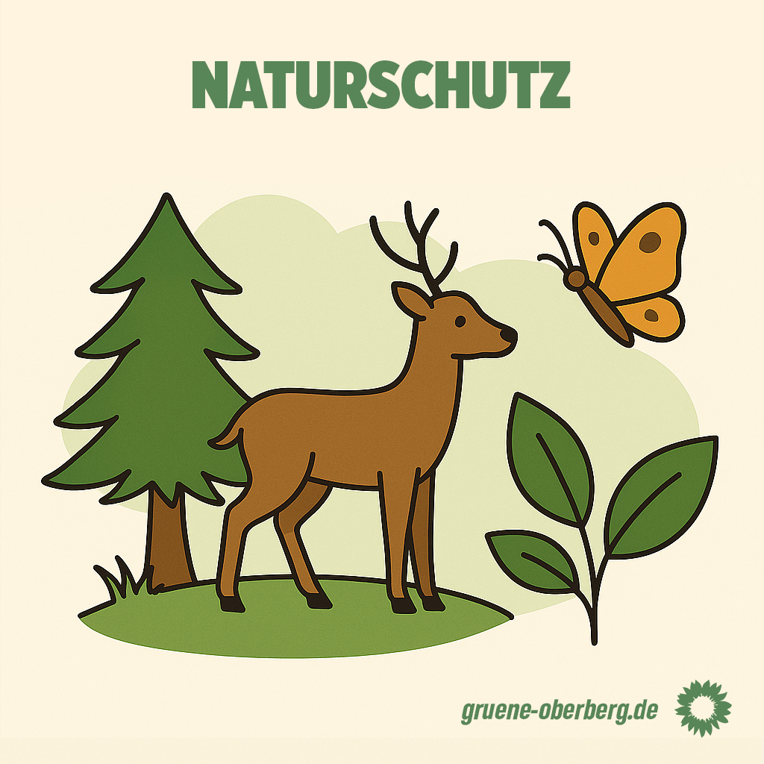

Arten- und Naturschutz
Die Natur im Oberbergischen Kreis ist sehr wertvoll.
Es gibt Wälder, Wiesen, Flüsse und viele Tierarten.
Aber:
Der Klimawandel und der Verlust von Arten sind große Probleme.
Beides hängt zusammen und verstärkt sich gegenseitig.
Wir GRÜNE wollen die Natur schützen.
Das ist wichtig für sauberes Wasser, fruchtbare Böden, gutes Klima und Erholung.
Unsere Ziele:
1. Wälder gesund halten
- Wälder sollen mit heimischen Bäumen wachsen.
- Keine großen Flächen mit nur einer Baumart.
- Tiere wie Rehe dürfen nicht zu viele junge Bäume fressen.
- Wenn Wölfe oder Luchse zurückkommen, soll es ein gutes Management geben.
2. Wiesen und Weiden schützen
- Mehr Öko-Landbau und regionale Produkte.
- Mehr Hecken und Blühstreifen für Insekten.
- Landwirte sollen für naturschonende Arbeit faire Unterstützung bekommen.
3. Flüsse und Bäche sauber halten
- Hindernisse entfernen, damit Fische wandern können.
- Verschmutzung verhindern.
- Hochwasser- und Naturschutz verbinden.
4. Flächenverbrauch stoppen
- Weniger neue Flächen bebauen.
- Mehr Schutzgebiete ausweisen.
Warum das wichtig ist:
Ohne Natur gibt es kein Leben.
Wir wollen, dass Tiere, Pflanzen und Menschen hier gut leben können – heute und in Zukunft.

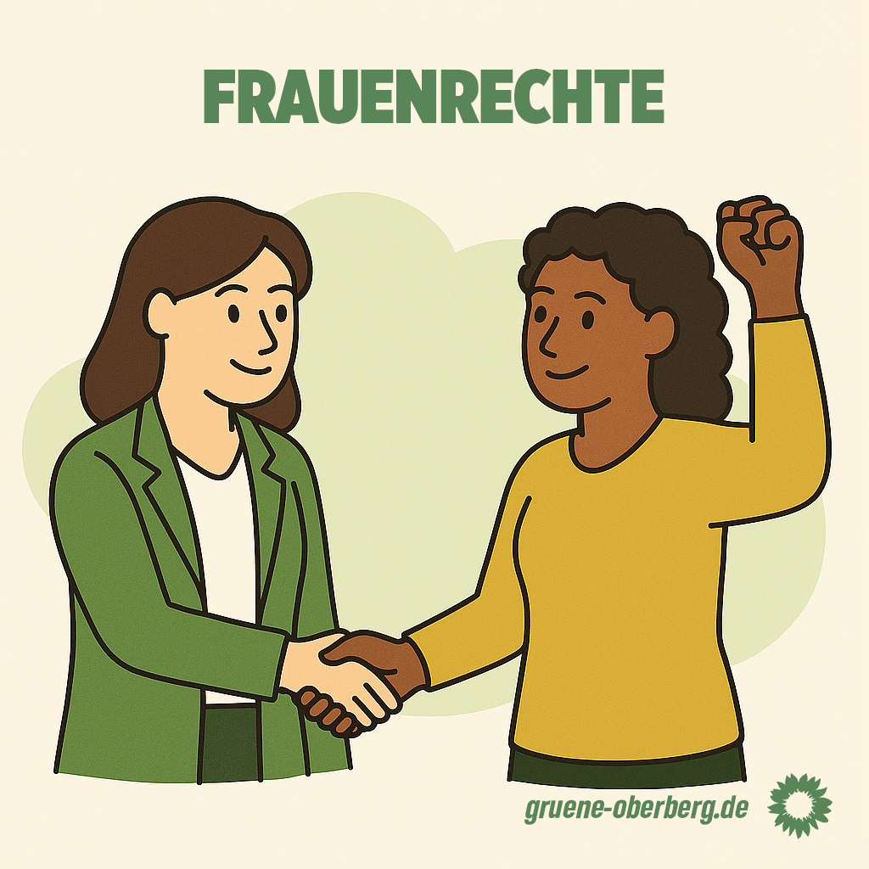

Frauenrechte
Frauen und Männer müssen die gleichen Rechte haben.
Das steht im Grundgesetz.
Heute ist das noch nicht so:
- Frauen verdienen oft weniger Geld als Männer.
- Frauen haben seltener wichtige Posten in Politik oder Firmen.
- Viele Frauen erleben Gewalt.
Wir GRÜNE im Oberbergischen Kreis wollen das ändern.
Bei uns ist es schon so:
Es gibt mehr Frauen als Männer in unserer Partei.
Darauf sind wir stolz.
Wir zeigen: Gleichberechtigung ist möglich.
Unsere Ziele:
1. Mehr Frauen in wichtigen Posten
- Frauen sollen in Politik und Firmen genauso vertreten sein wie Männer.
- Dafür wollen wir eine feste Regel:
Jede zweite Stelle soll an eine Frau gehen.
2. Gleicher Lohn für gleiche Arbeit
- Frauen und Männer müssen für die gleiche Arbeit gleich bezahlt werden.
- Heute verdienen Frauen im Durchschnitt weniger.
- Wir wollen klare Regeln, damit Firmen gerechte Löhne zahlen.
3. Schutz vor Gewalt
- Keine Frau darf Angst haben, geschlagen oder getötet zu werden.
- Frauen sollen im Notfall schnell einen Platz in einem Frauenhaus bekommen.
- Gewalt muss bestraft werden.
4. Selbst entscheiden über den eigenen Körper
- Frauen sollen selbst bestimmen, ob sie ein Kind bekommen wollen oder nicht.
- Ein Abbruch einer Schwangerschaft muss sicher sein.
- Ärztinnen und Ärzte dafür sollen in der Nähe sein.

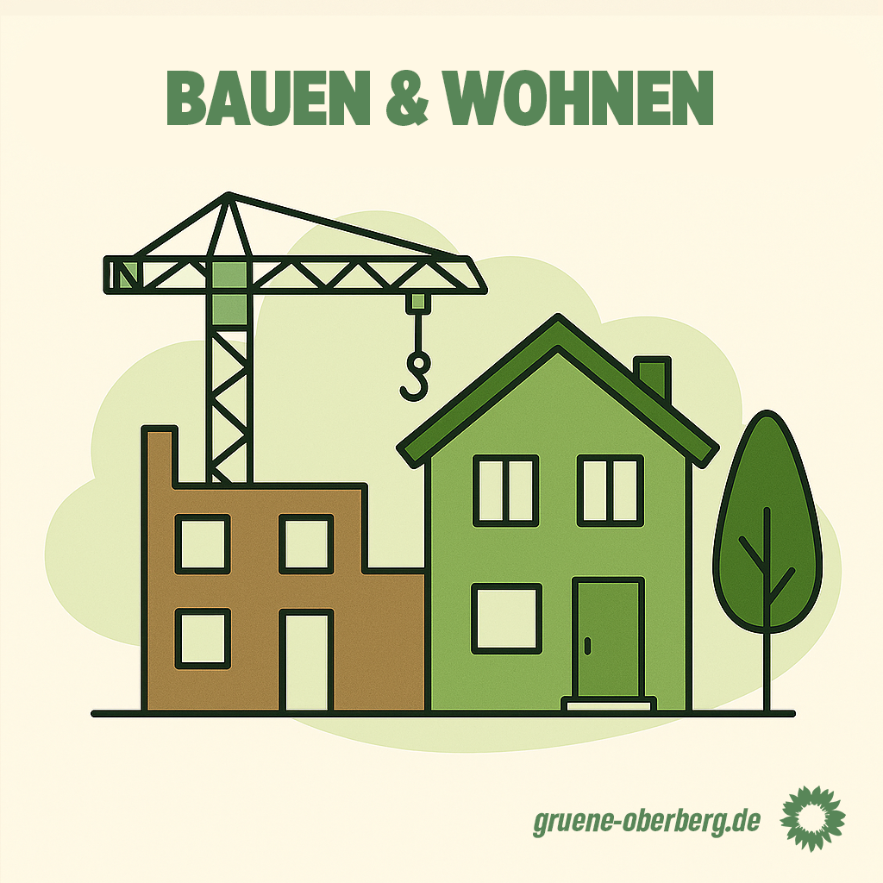

Bauen & Wohnen
Der Oberbergische Kreis ist ein schöner Ort zum Leben.
Es gibt viel Platz, gute Luft und Natur.
Aber:
- Mieten werden teurer.
- Es gibt zu wenig Wohnungen für ältere Menschen.
- Es wird zu viel neue Fläche bebaut.
- Viele Häuser müssten saniert werden.
- Manche Wohnungen stehen leer.
Wir GRÜNE wollen, dass Wohnen bezahlbar ist.
Wir wollen, dass beim Bauen auch an Klima und Natur gedacht wird.
Unsere Ziele:
1. Alte Gebäude nutzen
- Leerstehende Häuser oder Fabriken umbauen, bevor neue Flächen bebaut werden.
- Häuser sanieren, damit sie wenig Energie brauchen.
2. Mehr Wohnungen für alle Generationen
- Wohnungen bauen, die für ältere Menschen gut geeignet sind.
- Gemeinschaftsprojekte fördern, z. B. Mehrgenerationenhäuser.
Dort leben jüngere und ältere Menschen zusammen.
3. Nachhaltig bauen
- Umweltfreundliche Baustoffe verwenden.
- Solar- oder Geothermie-Anlagen einplanen.
- Weniger neue Flächen versiegeln.
4. Boden in Gemeindebesitz nutzen
- Städte und Gemeinden sollen Grundstücke kaufen können.
- Diese Flächen sollen für bezahlbares Wohnen genutzt werden, nicht für Spekulation.
5. Verkehr mitdenken
- Bei neuen Wohnungen soll es von Anfang an gute Bus- oder Bahnverbindungen geben.

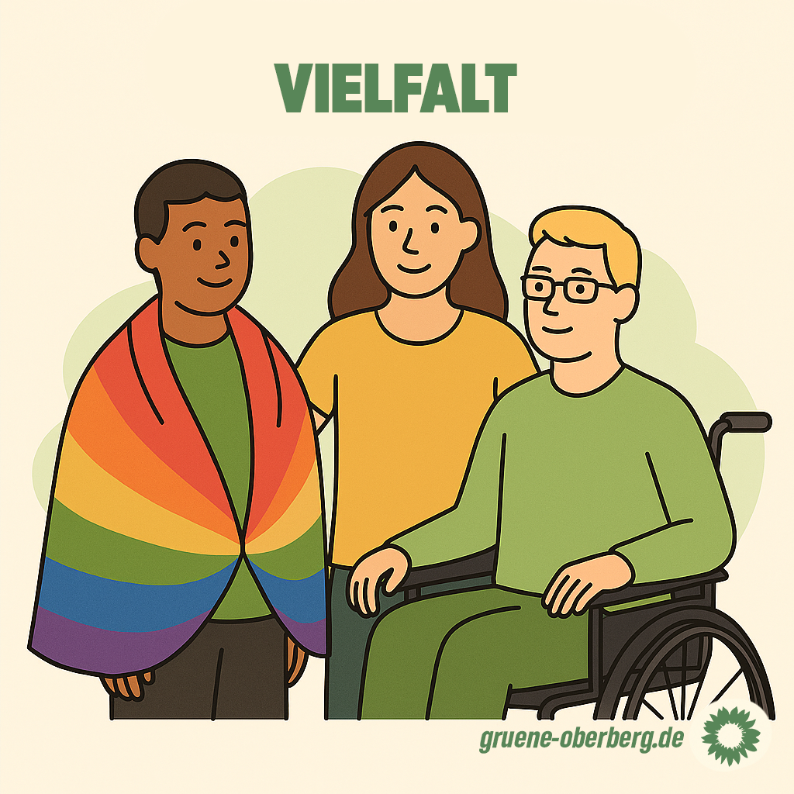

Vielfalt
Vielfalt bedeutet:
Menschen sind unterschiedlich.
Zum Beispiel:
- Manche sind queer.
Das heißt: Sie lieben oder leben anders, als es viele erwarten.
- Manche sind hetero.
Das heißt: Sie lieben Menschen vom anderen Geschlecht.
- Manche sind in einem anderen Land geboren.
Oder ihre Eltern oder Großeltern sind in einem anderen Land geboren.
Das nennt man: eine Migrationsgeschichte haben.
- Manche haben eine Behinderung, die man sehen kann.
- Manche haben eine Behinderung, die man nicht sofort sehen kann.
Alle Menschen sollen sicher leben können.
Alle sollen sichtbar und gleichberechtigt sein.
Vielfalt ist keine Gefahr.
Vielfalt ist eine Stärke.
Wir GRÜNE im Oberbergischen Kreis tun schon viel für Vielfalt:
- Wir haben erreicht, dass es ab 1. Januar 2026 die erste queere Beratungsstelle für Jugendliche im Kreis gibt.
Das ist ein sicherer Ort für queere junge Menschen.
Dort arbeiten Sozialarbeiterinnen, die helfen und beraten.
Vorher gab es so etwas nur in großen Städten wie Köln oder Siegen.
- Wir sind jedes Jahr beim Pride dabei.
Nicht nur für Fotos, sondern weil wir Respekt und Menschenrechte verteidigen.
- Wir arbeiten mit vielen Partnern zusammen:
zum Beispiel dem Netzwerk gegen Rechts, der VHS, der Caritas und lokalen Initiativen.
Vielfalt heißt für uns auch:
Inklusion
- Menschen mit Behinderungen sollen überall mitmachen können.
- Seit Corona gibt es weniger Angebote für Inklusion.
Das wollen wir ändern.
Integration
- Menschen, die neu zu uns kommen, sollen schnell dazugehören.
- Sie sollen Arbeit finden, Vereine besuchen und Menschen kennenlernen können.
Empowerment
- Gruppen sollen sich selbst organisieren können.
Zum Beispiel queere Jugendgruppen oder Migrantenvereine.
Unsere Ziele:
- Queere Jugendarbeit stärken und sichern.
- Aktionen gegen Diskriminierung fördern.
- Mehr barrierefreie Angebote schaffen.
- Integration durch Sprache, Arbeit und Vereinsleben erleichtern.
- Gemeinsam mit Partnern für ein offenes Oberberg arbeiten.

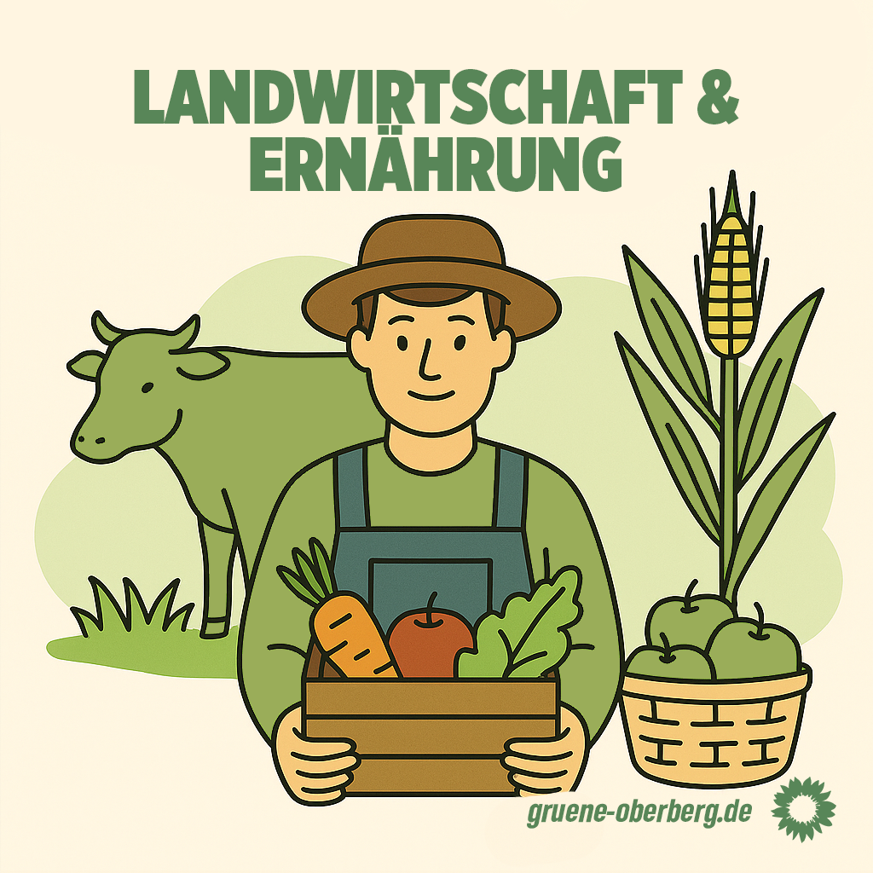

Landwirtschaft & Ernährung
Gesunde Ernährung beginnt schon bei der Herstellung der Lebensmittel.
Lebensmittel sind alles, was wir essen und trinken.
Wir GRÜNE wollen:
- Lebensmittel aus unserer Region.
- Lebensmittel, die umweltfreundlich hergestellt werden.
- Lebensmittel, die gesund sind.

Was wir fördern wollen
Mehr Bio-Landbau
- Bio-Landbau bedeutet: Landwirtschaft ohne giftige Chemikalien,
mit Schutz für Tiere, Pflanzen, Böden und Wasser.
- Im Oberbergischen gibt es noch zu wenig Bio-Landbau.
- Das liegt auch daran, dass noch nicht genug Menschen Bio-Produkte kaufen.
Bessere Vermarktung in der Region
- Vermarktung bedeutet: Landwirte verkaufen ihre Produkte.
- Wir wollen, dass Landwirte ihre Produkte direkt an Menschen hier verkaufen können.
Zum Beispiel auf Wochenmärkten oder in Hofläden.
- So bleibt mehr Geld in der Region.
Mehr regionale Lebensmittel in Kitas, Schulen und Kantinen
- Kitas sind Orte, wo kleine Kinder betreut werden.
- Kantinen sind Essensräume in Firmen oder öffentlichen Gebäuden.
- Wir wollen mehr Obst, Gemüse, Milch und Fleisch aus der Region in diesen Küchen.
Ernährungsbildung
- Ernährungsbildung bedeutet: Menschen lernen, wie sie gesund essen können.
- Das soll in Familien und Schulen passieren.
- Gesunde Ernährung schützt auch die Umwelt,
wenn wir regionale und saisonale Produkte essen.

Warum das wichtig ist
- Regionale Landwirtschaft sichert Arbeitsplätze.
- Kurze Transportwege schonen das Klima.
- Gesunde Ernährung macht uns stark und fit.
- Umweltfreundliche Landwirtschaft schützt Tiere, Pflanzen und Böden.

